地图瓦片的基本原理：

1.瓦片尺寸通常为256*256像素。

2.地图的最小zoom level是0，这时候，整个世界地图是一张瓦片，根据Web-Mercator投影公式可知，在zoom level=0的时候，经度[-180°,180°]，纬度[-85.051129°, 85.051129°]区间的数据可以被投影在一个256*256像素的正方形图片上。

3.zoom level越大，组成世界地图的瓦片数越多，可以展示的地图内容越详细。

4.某一zoom level下的地图瓦片是由它的上一层级的各瓦片切割成的4个瓦片组成，形成了瓦片金字塔。

5.瓦片通常都是png格式的，命名格式通常为z(zoom level)/x/y.png。

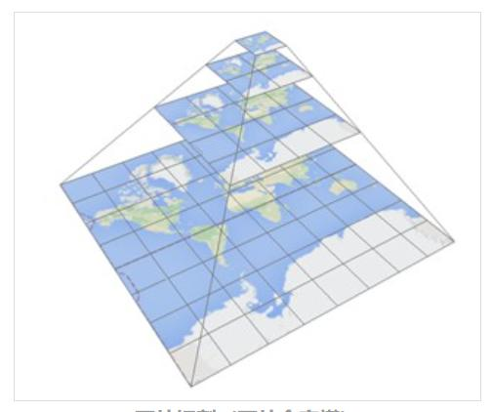

官方WMTS标准中，规定的瓦片地图Web-Mercator投影坐标系原点为东经180°，南纬85.05°，x轴向右，y轴向上，瓦片等级（zoom level）最小为0，最大为24。

瓦片z=0，x=0，y=0，对应的坐标范围是经度[-180,180]，纬度[-85.05,85.05]，对应的瓦片尺寸是256像素*246像素。

经纬度坐标(lng,lat)转瓦片坐标(tileX,tileY)的公式如下：

**tileX=int( (lng+180)/360*2^z)**

**tileY=(1- arsinh(tan(lat*π/180))/π) *2^(z-1)**

**z是zoomLevel**

瓦片坐标(tileX,tileY)的像素坐标(pixelX,pixelY)转经纬度坐标(lng,lat)公式：

lng=(tileX+pixelX/256)/2^z*360-180

lat=arctan(sinh(π-2*π*(tileY+pixelY/256)/2^z))*180/π